Праздник в музее: «Наша Родина – Россия!» 12 июня.
Детский оздоровительный лагерь
Стукалова Людмила Павловна,

Краткое тематическое содержание: 1)Россия – Родина моя!!!(Беседа)
2) Малая Родина – Алтайский край, село Лобаниха.

3) Практическая работа. Изготовление флага РФ.

Цель : дать ребятам представление о понятиях «гимн», «герб», «флаг»,
- рассказать о современной государственной символике;
- воспитывать чувство патриотизма, любовь к Родине,
уважение к историческому прошлому государства.

Область применения: история России, праздник в музее.

Формы и методы реализации: Беседа с учащимися. Практическая работа по изучению и изготовлению макета флага России.

Возрастные группы детей: 1-5 классы

Ожидаемые результаты:
Дети познакомятся с современной государственной символикой, получат представление о понятиях «Герб», «гимн», «флаг».
Привитие интереса к истории нашей Родины- России.

Вступительное слово.
Ход мероприятия:

План мероприятия:

1)Россия – Родина моя!!!
2) Малая Родина – Алтайский край, село Лобаниха.

Практическая работа. Изготовление флага РФ.
Подведение итогов.

Цель занятия в музее:- дать ребятам представление о понятиях «гимн», «герб», «флаг»,
- рассказать о современной государственной символике;
- воспитывать чувство патриотизма, любовь к Родине, уважение к
историческому прошлому государства.
План:
Символы государства РФ, символы Алтайского края и города Барнаула.
Российский герб
Государственный флаг
Гимн России.
Малая Родина – Алтай.

Основные понятия: герб, флаг(знамя), гимн.

Оборудование урока: изображение российских флага и герба, флага и герба Алт. Края и Барнаула. Текст гимна РФ., монеты с изображением орла, заготовки флажков, клей, цветная бумага, ножницы.

Ход мероприятия.

Так как дети младшего школьного возраста, исторической информацией не следует перегружать занятие. Используются игровые формы обучения. Практическая работа по изготовлению флага РФ.

Мероприятие начинается с беседы о необходимости изучения прошлого своей Родины, О важности изучаемых событий, о государстве, в котором живёшь. О символах государства.
??? Дети, как называется государство, в котором мы все живём? (Россия)
??? Дети, а что для нас Россия? Как мы называем страну, где родились?(Родина, Отечество)

???Какие вы знаете символы нашей Родины? Где можно увидеть эти символы?

Три обязательных символа:

ГЕРБ ФЛАГ ГИМН

Далее идёт работа по каждому символу. Описание, характеристика. ( Через вопросы определить имеющиеся знания ребят и восполнить пробелы дополнительным рассказом учителя)

Интересные вопросы: Почему орёл двуглавый?

Крылья орла подняты, почему?

Что означают цвета на нашем флаге?

Когда поднимают флаг?

При знакомстве с гимном, дети получают его письменный текст, под мелодию исполняется гимн РФ.

В подведении итогов, говорится о значимости символов для государства, о том, что их история длится уже давно: герб-500 лет, флаг -300, гимн – 50 лет. Затем переходим к разговору о Малой Родине. Характеризуем её символы. Знакомимся кратко с экспозициями музея, хранителя прошлого: «История села», «Наш край», «С села начинается Родина!», «Уголок русской избы», «Поклонимся великим тем годам!»(участие в ВОВ).

Практическая работа. Изготовление флага РФ из картона и цветной бумаги. На заготовки в правильной последовательности полоски цветной бумаги.

Подведение итогов. Флажки детям, как подарок.

Приложение:
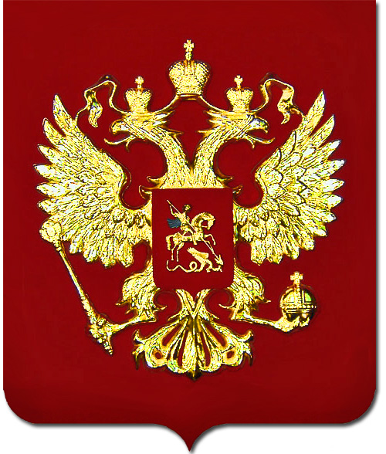
.
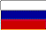 Флаг РФ
Герб РФ

Герб Барнаула Флаг Алтайского края Герб Алтайского края
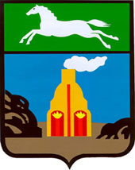
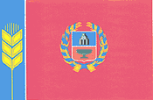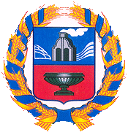

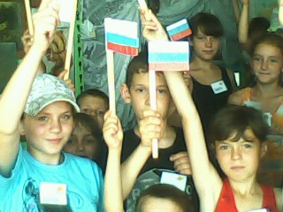 Фото: Результатом работы довольны все!

